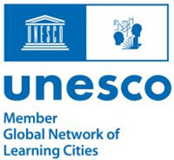  Κόρινθος Πόλη που Μαθαίνει | 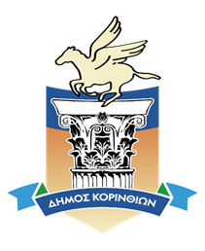  Τμήμα Παιδείας | 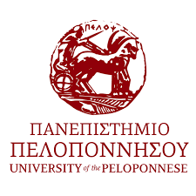  Τμήμα Κοινωνικής και Εκπαιδευτικής Πολιτικής

ΠΡΟΣΚΛΗΣΗ ΣΥΜΜΕΤΟΧΗΣ ΣΤΟΝ 2^{ο} ΚΥΚΛΟ ΜΑΘΗΣΗΣ

ΔΙΑ ΖΩΣΗΣ ΒΙΩΜΑΤΙΚΑ ΕΡΓΑΣΤΗΡΙΑ ΕΝΔΥΝΑΜΩΣΗΣ ΕΚΠΑΙΔΕΥΤΙΚΩΝ ΣΕ 6 ΕΠΙΚΑΙΡΑ ΖΗΤΗΜΑΤΑ ΠΡΑΚΤΙΚΩΝ ΣΧΟΛΕΙΟΥ
Ο Δήμος Κορινθίων στο πλαίσιο της συμμετοχής του στο Παγκόσμιο Δίκτυο της UNESCO των Πόλεων που Μαθαίνουν και σε συνεργασία με το Πανεπιστήμιο Πελοποννήσου διοργανώνει κύκλους μάθησης για τη σχολική εκπαίδευση.
Στο πλαίσιο αυτό διοργανώνονται βιωματικά εργαστήρια από ειδικούς της Σχολικής Εκπαίδευσης και της της Διά Βίου Μάθησης του Πανεπιστημίου Πελοποννήσου. Θα αξιοποιηθούν σχετικές εμπειρίες από την Ελλάδα και το εξωτερικό (όπως τη Σουηδία και το Ηνωμένο Βασίλειο). Συμμετέχουν επίσης ψυχολόγοι από το Κέντρο Πρόληψης Κορινθίας Δίολκος και στελέχη της Σχολικής Εκπαίδευσης. Το περιεχόμενο των εργαστηρίων θα είναι:
Ενδοσχολική επιμόρφωση, mentoring, τεκμηρίωση έκθεσης εκπαιδευτικών δραστηριοτήτων, σχέση με γονείς, σχολική βία, επαγγελματική ενδυνάμωση και εξουθένωση.
Πρόκειται για βιωματικά εργαστήρια μικρής ομάδας έως 20 εκπαιδευτικών, στα οποία θα συζητηθούν εμπειρίες τάξης σε μικρές ομάδες καθώς και σε ολομέλεια. Ο κύκλος μάθησης απευθύνεται σε όλες τις βαθμίδες της σχολικής εκπαίδευσης και η συμμετοχή είναι εθελοντική. Έχει διάρκεια 18 ωρών (6 τρίωρες συναντήσεις της ίδιας ομάδας) και παρέχεται δωρεάν.
Το πρόγραμμα στοχεύει στην αξιοποίηση της βιωμένης εμπειρίας, στην ανάδειξη καλών πρακτικών και στην ενδυνάμωση των εκπαιδευτικών.
Θα πραγματοποιείται κάθε Πέμπτη 17.30-20.30 στο Τμήμα Κοινωνικής και Εκπαιδευτικής Πολιτικής του Πανεπιστημίου Πελοποννήσου (Δαμασκηνού και Κολοκοτρώνη).
Η δήλωση συμμετοχής γίνεται με τη συμπλήρωση σχετικού εντύπου ΜΕΧΡΙ ΤΗΝ ΠΑΡΑΣΚΕΥΗ 7 ΜΑΡΤΙΟΥ.
Η έναρξη του κύκλου μάθησης θα πραγματοποιηθεί ΤΗΝ ΠΕΜΠΤΗ 20 ΜΑΡΤΙΟΥ 2025 ΣΤΙΣ 17.30
ΠΛΗΡΟΦΟΡΙΕΣ και ΕΓΓΡΑΦΕΣ: e-mail: gbag@otenet.gr, Κινητό: 6977200946

